МИНИСТЕРСТВО НАУКИ И ВЫСШЕГО ОБРАЗОВАНИЯ РОССИЙСКОЙ ФЕДЕРАЦИИ

ФЕДЕРАЛЬНОЕ ГОСУДАРСТВЕННОЕ АВТОНОМНОЕ
ОБРАЗОВАТЕЛЬНОЕ УЧРЕЖДЕНИЕ ВЫСШЕГО ОБРАЗОВАНИЯ
«Санкт-Петербургский национальный исследовательский университет информационных технологий, механики и оптики»
ФАКУЛЬТЕТ ПРОГРАММНОЙ ИНЖЕНЕРИИ И КОМПЬЮТЕРНОЙ ТЕХНИКИ

ЛАБОРАТОРНАЯ РАБОТА №4
по дисциплине
«Основы профессиональной деятельности»

Вариант № 3414

Выполнил:
Студент группы P3110
Конкин Вадим
Вадимович

Преподаватель:
Бострикова Дарья
Константиновна

Санкт-Петербург, 2023 г.

Содержание

Текст задания 3
Описание программы 5
Вывод 6
Таблица трассировки 7

Текст задания

По выданному преподавателем варианту восстановить текст заданного варианта программы, определить предназначение и составить описание программы, определить область представления и область допустимых значений исходных данных и результата, выполнить трассировку программы.
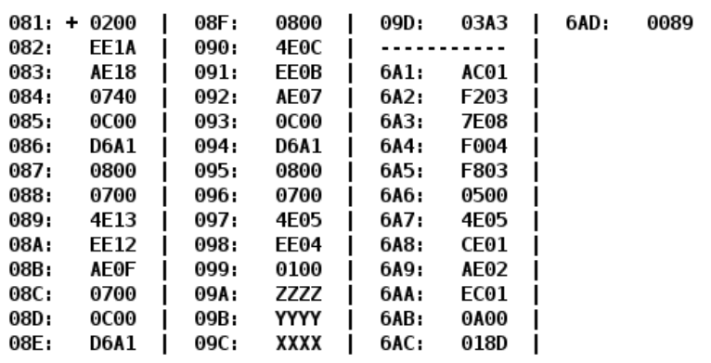

Адрес | Код команды | Мнемоника | Комментарии
081 | 0200 | CLA | Очистка аккумулятора
082 | EE1A | ST IP+26 | Очистка результата. R = 0
083 | AE18 | LD IP+24 | Загрузка в аккумулятор  AC = X – 1
084 | 0740 | DEC | Загрузка в аккумулятор  AC = X – 1
085 | 0C00 | PUSH | Вызов функции  F(X – 1)  Загрузка результата в аккумулятор
086 | D6A1 | CALL 6A1 | Вызов функции  F(X – 1)  Загрузка результата в аккумулятор
087 | 0800 | POP | Вызов функции  F(X – 1)  Загрузка результата в аккумулятор
088 | 0700 | INC | Сложение возвращаемого значения функции с R = 0 + 1, сохранение в R  R = F(X – 1) + 1
089 | 4E13 | ADD IP+19
08A | EE12 | ST IP+18
08B | AE0F | LD IP+15 | Загрузка в аккумулятор  AC = Y + 1
08C | 0700 | INC | Загрузка в аккумулятор  AC = Y + 1
08D | 0C00 | PUSH | Вызов функции  F(Y + 1)  Загрузка результата в аккумулятор
08E | D6A1 | CALL 6A1 | Вызов функции  F(Y + 1)  Загрузка результата в аккумулятор
08F | 0800 | POP | Вызов функции  F(Y + 1)  Загрузка результата в аккумулятор
090 | 4E0C | ADD IP+12 | Сложение R с F(Y + 1) , сохранение в R  R = F(Y + 1) + (F(X – 1) + 1)
091 | EE0B | ST IP+11
092 | AE07 | LD IP+7 | Загрузка в аккумулятор  AC = Z
093 | 0C00 | PUSH | Вызов функции  F(Z)  Загрузка результата в аккумулятор
094 | D6A1 | CALL 6A1 | Вызов функции  F(Z)  Загрузка результата в аккумулятор
095 | 0800 | POP | Вызов функции  F(Z)  Загрузка результата в аккумулятор
096 | 0700 | INC | Сложение возвращаемого значения функции с R + 1, сохранение в R  R = F(Z) +1 + (F(Y + 1) + (F(X – 1) + 1))
097 | 4E05 | ADD IP+5
098 | EE04 | ST IP+4
099 | 0100 | HLT | Остановка программы
09A | ZZZZ | Z | Значение Z
09B | YYYY | Y | Значение Y
09C | XXXX | X | Значение X
09D | 03A3 | R | Результат

Подпрограмма:

Адрес | Код команды | Мнемоника | Комментарии
6A1 | AC01 | LD (SP+1) | Загрузка аргумента
6A2 | F203 | BMI 3 | Если < 0, то переход на 6A6
6A3 | 7E08 | CMP IP+8 | Если < 0, то переход на 6A6
6A4 | F004 | BEQ 4 | Если AC ≤ Q, то переход на 6A9
6A5 | F803 | BLT 3 | Если AC ≤ Q, то переход на 6A9
6A6 | 0500 | ASL | Умножение на 2 + W
6A7 | 4E05 | ADD IP+5 | Умножение на 2 + W
6A8 | CE01 | JUMP IP+1 | Переход на 6AA
6A9 | AE02 | LD IP+2 | Загрузка Q
6AA | EC01 | ST (SP+1) | Сохранение результата
6AB | 0A00 | RET | Возврат
6AC | 018D | 018D | Константа Q=397
6AD | 0089 | 0089 | Константа W=137

Описание программы

Назначение программы: нахождения значения функции:

R = F(Z) +1 + (F(Y + 1) + (F(X – 1) + 1))
R = F(Z) +1 + F(Y + 1) + F(X – 1) + 1
R = F(Z) + F(Y + 1) + F(X – 1) + 2
График:

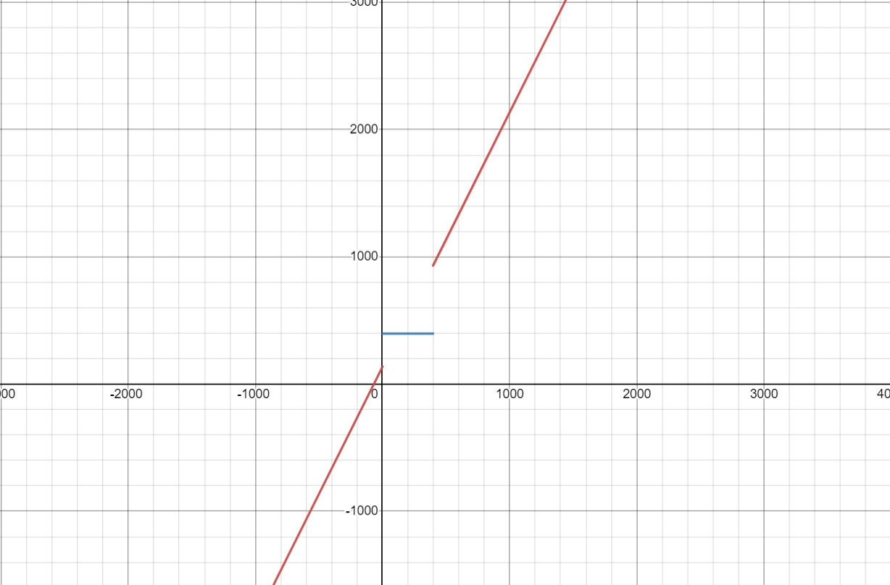

Область представления

- X, Y, Z, Q, W, R – целые знаковые шестнадцатеричные числа в дополнительном коде.

Расположение данных в памяти

Основная программа:
- 081-099 – команды;
- 09A, 09B, 09C – исходные данные;
- 09D – итоговый результат.

Подпрограмма:
- 6A1-6AB – команды;
- 6AC, 6AD – константы.

Адреса первой и последней выполняемой команды

Основная программа:
- Адрес первой команды: 081
- Адрес последней команды: 099

Подпрограмма:
- Адрес первой команды: 6A1
- Адрес последней команды: 6AB

Область допустимых значений

Q = 397
W = 137

Для того чтобы определить ОДЗ, проанализируем данную функцию. При значении аргумента функции в промежутке [0, 397] функция вернет значение 397. При использовании любого значения из заданного промежутка в функции не возникнет переполнения.

При оставшихся значениях аргумента функция вернет выражение 2*x + 137. На промежутке [-2¹⁵; 0) и (397, 2¹⁵ - 1], эта функция монотонно возрастающая, поэтому рассмотрим минимальное и максимальное значение:

-2¹⁵ ≤ X, Y, Z ≤ 2¹⁵ - 1

что означает, что на всем промежутке значений аргумента, результат функции будет находиться на отрезке [-2¹⁶+137; 2¹⁶+136].

Вывод

Во время выполнения лабораторной работы я узнал о способах связи между программными модулями, научился вызывать и исследовать подпрограммы, работать со стеком, изучил цикл выполнения таких команд как CALL и RET.

Таблица трассировки

Значения:
X = 333 = 14D₁₆; Y = -5 = FFFB₁₆; Z = 66 = 42₁₆;
Адр | Знчн | IP | CR | AR | DR | SP | BR | AC | PS | NZVC | Адр2 | Знчн_1
081 | 0200 | 082 | 0200 | 081 | 0200 | 000 | 0081 | 0000 | 4 | 100
082 | EE1A | 083 | EE1A | 09D | 0000 | 000 | 001A | 0000 | 4 | 100 | 09D | 0000
083 | AE18 | 084 | AE18 | 09C | 0042 | 000 | 0018 | 0042 | 0 | 0
084 | 0740 | 085 | 0740 | 084 | 0740 | 000 | 0084 | 0041 | 1 | 1
085 | 0C00 | 086 | 0C00 | 7FF | 0041 | 7FF | 0085 | 0041 | 1 | 1 | 7FF | 0041
086 | D6A1 | 6A1 | D6A1 | 7FE | 0087 | 7FE | D6A1 | 0041 | 1 | 1 | 7FE | 0087
6A1 | AC01 | 6A2 | AC01 | 7FF | 0041 | 7FE | 0001 | 0041 | 1 | 1
6A2 | F203 | 6A3 | F203 | 6A2 | F203 | 7FE | 06A2 | 0041 | 1 | 1
6A3 | 7E08 | 6A4 | 7E08 | 6AC | 018D | 7FE | 0008 | 0041 | 8 | 1000
6A4 | F004 | 6A5 | F004 | 6A4 | F004 | 7FE | 06A4 | 0041 | 8 | 1000
6A5 | F803 | 6A9 | F803 | 6A5 | F803 | 7FE | 0003 | 0041 | 8 | 1000
6A9 | AE02 | 6AA | AE02 | 6AC | 018D | 7FE | 0002 | 018D | 0 | 0
6AA | EC01 | 6AB | EC01 | 7FF | 018D | 7FE | 0001 | 018D | 0 | 0 | 7FF | 018D
6AB | 0A00 | 087 | 0A00 | 7FE | 0087 | 7FF | 06AB | 018D | 0 | 0
087 | 0800 | 088 | 0800 | 7FF | 018D | 000 | 0087 | 018D | 0 | 0
088 | 0700 | 089 | 0700 | 088 | 0700 | 000 | 0088 | 018E | 0 | 0
089 | 4E13 | 08A | 4E13 | 09D | 0000 | 000 | 0013 | 018E | 0 | 0
08A | EE12 | 08B | EE12 | 09D | 018E | 000 | 0012 | 018E | 0 | 0 | 09D | 018E
08B | AE0F | 08C | AE0F | 09B | FFFB | 000 | 000F | FFFB | 8 | 1000
08C | 0700 | 08D | 0700 | 08C | 0700 | 000 | 008C | FFFC | 8 | 1000
08D | 0C00 | 08E | 0C00 | 7FF | FFFC | 7FF | 008D | FFFC | 8 | 1000 | 7FF | FFFC
08E | D6A1 | 6A1 | D6A1 | 7FE | 008F | 7FE | D6A1 | FFFC | 8 | 1000 | 7FE | 008F
6A1 | AC01 | 6A2 | AC01 | 7FF | FFFC | 7FE | 0001 | FFFC | 8 | 1000
6A2 | F203 | 6A6 | F203 | 6A2 | F203 | 7FE | 0003 | FFFC | 8 | 1000
6A6 | 0500 | 6A7 | 0500 | 6A6 | FFFC | 7FE | 06A6 | FFF8 | 9 | 1001
6A7 | 4E05 | 6A8 | 4E05 | 6AD | 0089 | 7FE | 0005 | 0081 | 1 | 1
6A8 | CE01 | 6AA | CE01 | 6A8 | 06AA | 7FE | 0001 | 0081 | 1 | 1
6AA | EC01 | 6AB | EC01 | 7FF | 0081 | 7FE | 0001 | 0081 | 1 | 1 | 7FF | 0081
6AB | 0A00 | 08F | 0A00 | 7FE | 008F | 7FF | 06AB | 0081 | 1 | 1
08F | 0800 | 090 | 0800 | 7FF | 0081 | 000 | 008F | 0081 | 1 | 1
090 | 4E0C | 091 | 4E0C | 09D | 018E | 000 | 000C | 020F | 0 | 0
091 | EE0B | 092 | EE0B | 09D | 020F | 000 | 000B | 020F | 0 | 0 | 09D | 020F
092 | AE07 | 093 | AE07 | 09A | 014D | 000 | 0007 | 014D | 0 | 0
093 | 0C00 | 094 | 0C00 | 7FF | 014D | 7FF | 0093 | 014D | 0 | 0 | 7FF | 014D
094 | D6A1 | 6A1 | D6A1 | 7FE | 0095 | 7FE | D6A1 | 014D | 0 | 0 | 7FE | 0095
6A1 | AC01 | 6A2 | AC01 | 7FF | 014D | 7FE | 0001 | 014D | 0 | 0
6A2 | F203 | 6A3 | F203 | 6A2 | F203 | 7FE | 06A2 | 014D | 0 | 0
6A3 | 7E08 | 6A4 | 7E08 | 6AC | 018D | 7FE | 0008 | 014D | 8 | 1000
6A4 | F004 | 6A5 | F004 | 6A4 | F004 | 7FE | 06A4 | 014D | 8 | 1000
6A5 | F803 | 6A9 | F803 | 6A5 | F803 | 7FE | 0003 | 014D | 8 | 1000
6A9 | AE02 | 6AA | AE02 | 6AC | 018D | 7FE | 0002 | 018D | 0 | 0
6AA | EC01 | 6AB | EC01 | 7FF | 018D | 7FE | 0001 | 018D | 0 | 0 | 7FF | 018D
6AB | 0A00 | 095 | 0A00 | 7FE | 0095 | 7FF | 06AB | 018D | 0 | 0
095 | 0800 | 096 | 0800 | 7FF | 018D | 000 | 0095 | 018D | 0 | 0
096 | 0700 | 097 | 0700 | 096 | 0700 | 000 | 0096 | 018E | 0 | 0
097 | 4E05 | 098 | 4E05 | 09D | 020F | 000 | 0005 | 039D | 0 | 0
098 | EE04 | 099 | EE04 | 09D | 039D | 000 | 0004 | 039D | 0 | 0 | 09D | 039D
099 | 0100 | 09A | 0100 | 099 | 0100 | 000 | 0099 | 039D | 0 | 0

При X = 333, Y = -5, Z = 66 получаем R = 039D₁₆ = 925.
Вычисление теоретического результата с данными X, Y, Z:

R = F(66) + F(-4) + F(332) + 2 = 397 + 2*(-4) + 137 + 397 + 2 = 925

Теоретический результат совпадает с экспериментальным. Результат входит в теоретическое ОДЗ.

